2019-05-27学习心得

1. 异常

异常指不期而至的各种状况，它在程序运行的过程中发生

异常都是从Throwable类派生出来的，而Throwable类是直接从Object类继承而来

1. 异常分类
2. Error
3. Exception
4. RuntimeException
5. 继承Exception的其他类
6. Throw抛出异常

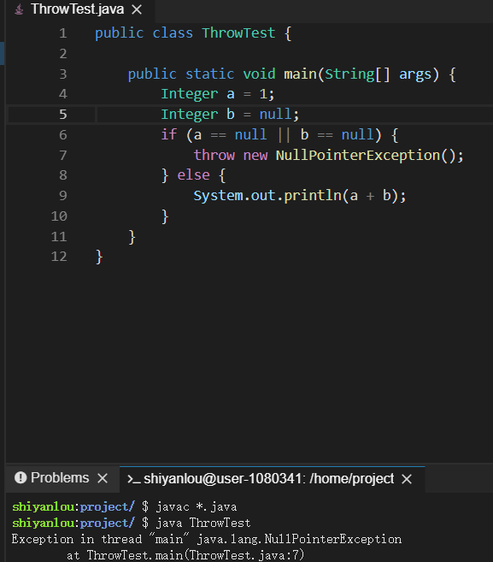

1. Throws声明异常

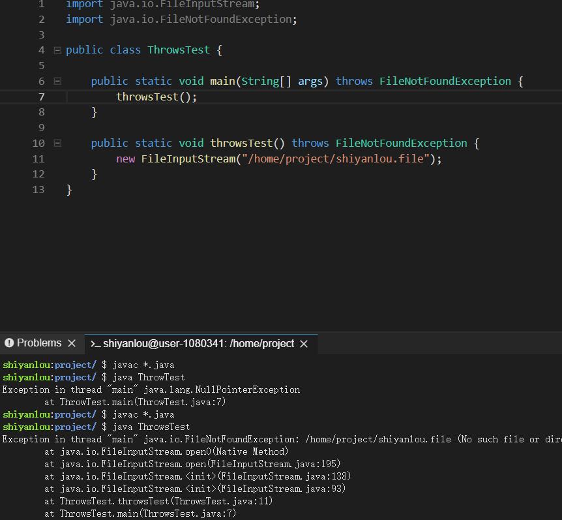

1. 捕获异常

使用try和catch语句块来捕获异常，有时候还会用到finally

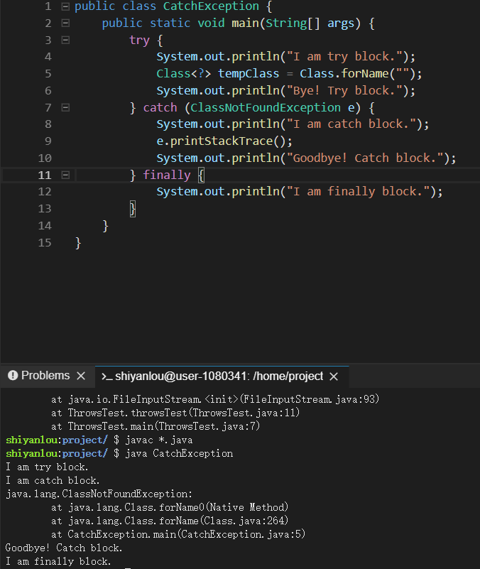

1. 捕获多个异常

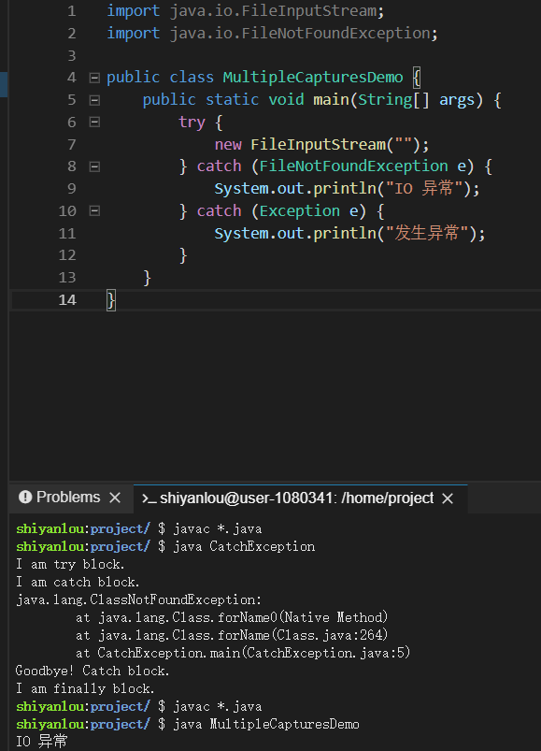

1. 自定义异常

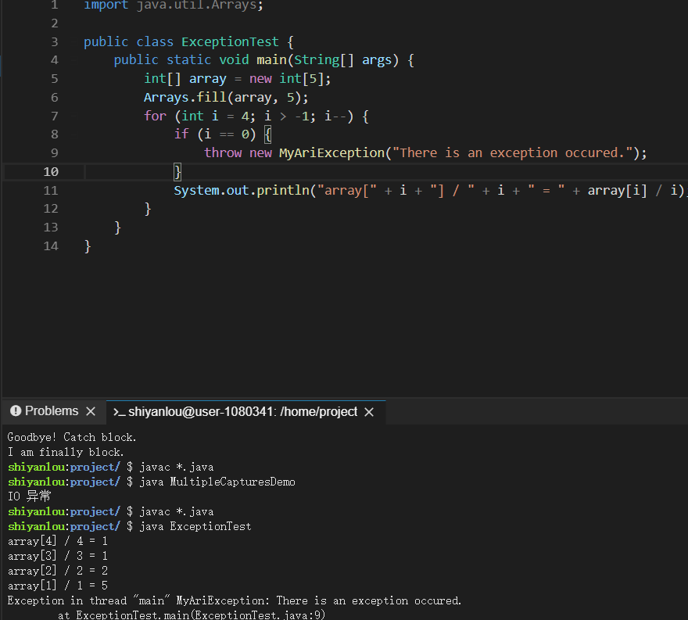

1. 异常堆栈

当异常抛出后，我们可以通过异常堆栈追踪程序的运行轨迹，以便我们更好的DEBUG

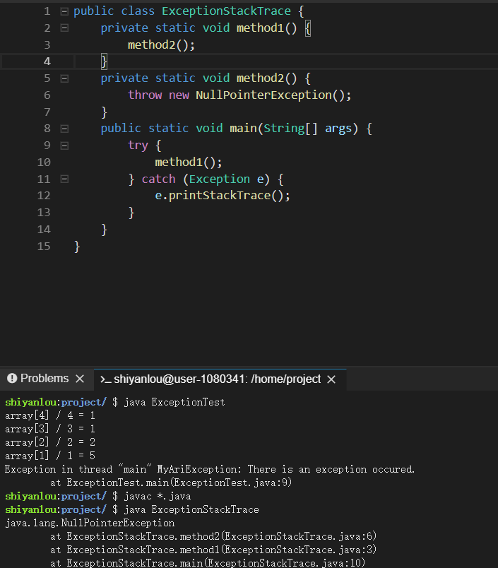

明日计划Lambda